Профессия: 23.01.03 « Автомеханик »
Курс 2 Группа АМ-189
1.Дисциплина ПМ-01 МДК-01.02
2. Дисциплина ПМ-02 МДК-02.01
Ф.И.О. преподавателя НАБИЕВ К.А.

Дата занятия 21.03.2020г.

Практическое занятие.
По теме: Изучение устройство ТНВД и форсунки КАМАЗ.
Цель занятия: Обучение практическим приемам разборочно-сборочных работ с изучением приборов системы питания дизельного двигателя.
УЧЕБНЫЕ ВОПРОСЫ:
1.Изучить последовательность разборки и сборки ТНВД.
2.Из каких детали состоит топливная секция ТНВД ?
3. Изучить последовательность разборки и сборки форсунку двигателя КАМАЗ
4. Изучить последовательность разборки и сборки топливоподкачивающего насоса. (ТПН)

Описательная часть.
Частично разобрать ТНВД (см. рис. 1) следующим образом:
− снять муфту опережения впрыска топлива 20 с кулачкового вала ТНВД, снять стопорные шайбы 10;
− снять крышку 15 в сборе с рычагами, насос 26 и уплотнительные прокладки, шайбы, заднюю крышку подшипника.
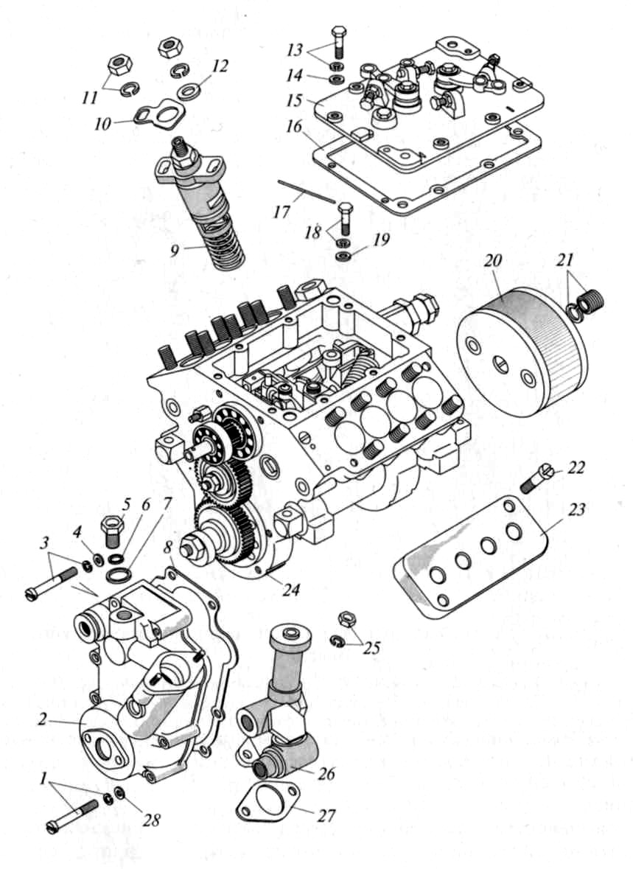Рис. 1. Схема разборки топливного насоса высокого давления:
1, 3 – винты с шайбами; 2 – крышка подшипника задняя в сборе; 4, 12, 14, 19, 28 – шайбыплоские; 5 – ввертыш; 6 – фильтр в сборе; 7, 27 – прокладки; 8 – прокладка задней крышки; 9 – секция в сборе; 10 – шайба стопорная штуцера; 11, 25 – гайки с шайбами; 13, 18 – болты с шайбами; 15 – крышка регулятора верхняя; 16 – прокладка верхней крышки; 17 – шплинт-проволока; 20 – муфта опережения впрыска топлива в сборе; 21 – гайка колпачковая с шайбой; 22 – винт; 23 – кожух защитный; 24 – корпус топливного насоса высокого давления в сборе; 26 – насос топливный низкого давления в сборе.
3. Разобрать секцию ТНВД (см. рис. 2) в следующем порядке:
− вывернуть штуцер 8 секции ТНВД;
− снять упор 7 с регулировочными шайбами 5 и 6 и пружиной 4;
− снять нагнетательный клапан 3 вместе с прокладкой 2 и корпусом 1;
− снять тарелку пружины толкателя 20, пружину 19, шайбу 18;
− вынуть упорное кольцо 17, плунжер 16, втулку плунжера 15, уплотнительное кольцо 14, поворотную втулку плунжера 9.
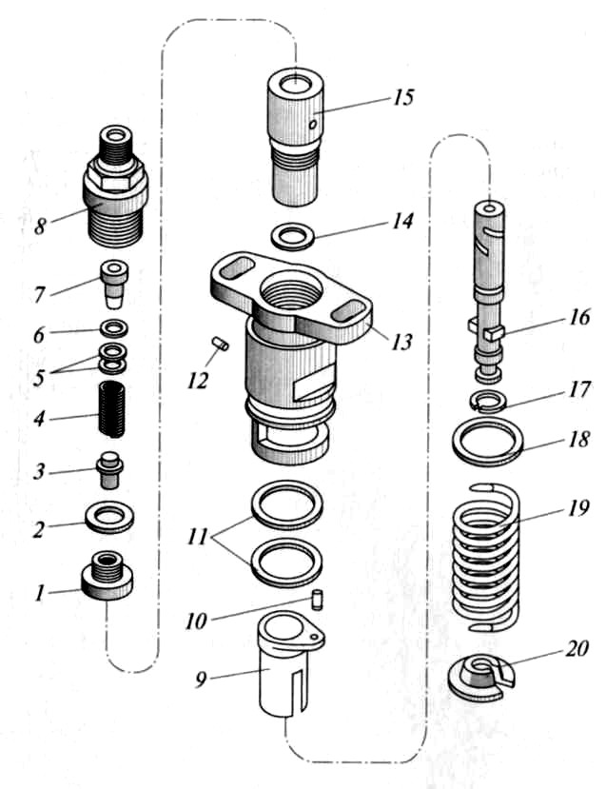
Рис. 2. Схема разборки секции топливного насоса высокого давления:
1 – корпус клапана; 2 – прокладка; 3 – клапан нагнетательный; 4, 19 – пружины; 5, 6, 11, 18 – шайбы; 7 – упор пружины клапана; 8 – штуцер топливного насоса; 9 – втулка плунжера поворотная с осью в сборе; 10, 12 – штифты; 13 – корпус секции с фланцем в
сборе; 14 – кольцо уплотнительное; 15 – втулка плунжера; 16 – плунжер; 17 – кольцо упорное; 20 – тарелка пружины толкателя.
4. Собрать секцию ТНВД и в целом ТНВД в последовательности, обратной их разборке, выполняя следующие рекомендации:− момент силы затягивания гайки крепления муфты опережения впрыска топлива – 100-120 Н·м;
− при сборке плунжерной пары совместить продольный паз поворотной втулки с установочным штифтом корпуса секции ТНВД; − затягивание штуцера секции ТНВД выполнять с моментом силы 100-120 Н·м; − плунжер установить меткой в сторону перепускного отверстия.
5. Изучить форсунку двигателя КАМАЗ-740 (см. рис. 3).
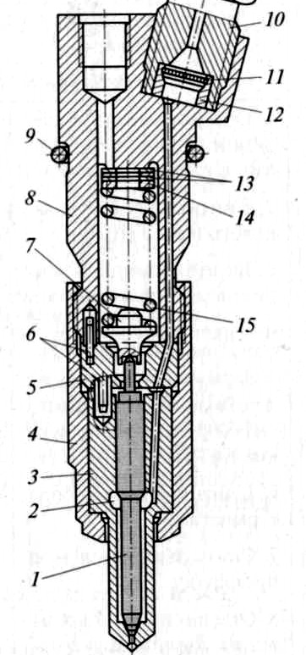
Рис. 3. Форсунка двигателя КамАЗ-740:
1 – игла распылителя; 2 – кольцевая полость; 3 – распылитель; 4 – накидная гайка; 5 – проставка;
6 – штифты; 7 – штанга; 8 – корпус; 9 – уплотнительное
кольцо; 10 – штуцер; 11 – сетчатый фильтр; 12 – втулка;
13 – регулировочные шайбы; 14 – опорная шайба;
15 – пружина
6. Разобрать форсунку двигателя КАМАЗ-740 в следующем порядке:
− зажать форсунку в тисках распылителем вверх;
− отвернуть гайку распылителя 4;
− снять распылитель 3, проставку 5, штангу 7, пружину 15, регулировочные
прокладки 13;
− вывернуть штуцер подвода топлива 10, вынуть сетчатый фильтр 11.
Собрать форсунку двигателя КАМАЗ-740 в последовательности, обратной разборке. При сборке момент силы затягивания гайки распылиH. м.
Контрольные вопросы к заданию
1. Какое назначение у ТНВД?
2. Что произойдет, если нарушить регулировку болта ограничения максимальной частоты вращения коленчатого вала?
3. Чем регулируется давление подъема иглы форсунки и каково это давление?
4. Можно ли устанавливать в форсунку двигателя КАМАЗ распылители с форсунок других двигателей?
ПМ-02 МДК-02.01

Тема: Скорость движения.
1.Составить конспект и изучить наизусть максимальный скорость движения
на дорогах РФ.

0.1. Водитель должен вести транспортное средство со скоростью, не превышающей установленного ограничения, учитывая при этом интенсивность движения, особенности и состояние транспортного средства и груза, дорожные и метеорологические условия, в частности видимость в направлении движения. Скорость должна обеспечивать водителю возможность постоянного контроля за движением транспортного средства для выполнения требований Правил. При возникновении опасности для движения, которую водитель в состоянии обнаружить, он должен принять возможные меры к снижению скорости вплоть до остановки транспортного средства.
10.2. В населенных пунктах разрешается движение транспортных средств со скоростью не более 60 км/ч, а в жилых зонах и на дворовых территориях не более 20 км/ч.
Примечание: По решению органов исполнительной власти субъектов Российской Федерации может разрешаться повышение скорости (с установкой соответствующих знаков) на участках дорог или полосах движения для отдельных видов транспортных средств, если дорожные условия обеспечивают безопасное движение с большей скоростью. В этом случае величина разрешенной скорости не должна превышать значения, установленные для соответствующих видов транспортных средств на автомагистралях.
10.3. Вне населенных пунктов разрешается движение: - мотоциклам, легковым автомобилям и грузовым автомобилям с разрешенной максимальной массой не более 3,5 т на автомагистралях — со скоростью не более 110 км/ч, на остальных дорогах — не более 90 км/ч;
- междугородним и маломестным автобусам и мотоциклам на всех дорогах — не более 90 км/ч:
- другим автобусам, легковым автомобилям при буксировке прицепа, грузовым автомобилям с разрешенной максимальной массой более 3,5 т на автомагистралях — не более 90 км/ч, на остальных дорогах — не более 70 км/ч;
- грузовым автомобилям, перевозящим людей в кузове, — не более 60 км/ч; - транспортным средствам, осуществляющим организованные перевозки групп детей, — не более 60 км/ч.
Примечание: По решению собственников или владельцев автомобильных дорог может разрешаться повышение скорости на участках дорог для отдельных видов транспортных средств, если дорожные условия обеспечивают безопасное движение с большей скоростью. В этом случае величина разрешенной скорости не должна превышать значения 130 км/ч на дорогах, обозначенных знаком 5.1, и 110 км/ч на дорогах, обозначенных знаком 5.3.
10.4. Транспортным средствам, буксирующим механические транспортные средства,а также мопедам разрешается движение со скоростью не более 50 км/ч.
Транспортным средствам, перевозящим крупногабаритные, тяжеловесные и опасные грузы, разрешается движение со скоростью, не превышающей скорости, установленной при согласовании условий перевозки.
10.5. Водителю запрещается: - превышать максимальную скорость, определенную технической характеристикой транспортного средства; - превышать скорость, указанную на опознавательном знаке “Ограничение скорости”, установленном на транспортном средстве;
- создавать помехи другим транспортным средствам, двигаясь без необходимости со слишком малой скоростью; - резко тормозить, если это не требуется для предотвращения дтп.
Контрольные вопросы к заданию:

1.Составить таблицы «скорость движения» с указанием типы дорог и виды
транспортных средств
2.Изучить экзаменационные задачи 2-ого блока.

